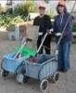
דף 77
מהאשפח של עדה ונורית
ספטמבר 2010
אם יש לרץ למרחקים ארוכים יריב שעליו לנצח, הרי זה הוא עצמו מתמול-שלשום.( הַארוּקי מוּרַקַמי-סופר יפני)
נשפך מן הפח – שמיני עצרת –חג מקראי בפני עצמו שמחובר ליום השמיני של חג סוכות.
בַּיּוֹם הַשְּׁמִינִי - עֲצֶרֶת תִּהְיֶה לָכֶם, כָּל מְלֶאכֶת עֲבֹדָה לֹא תַעֲשׂוּ.( ספר במדבר). נהוג בשמיני עצרת לומר את תפילת הגשם המציינת את תחילת עונת הגשמים. עצרת פרושה אסיפה, מתקהלים ומתפללים יחדיו.
שמחת תורה- בשמיני עצרת מסיימים לקרוא את התורה ומתחילים מחדש, עד לשנה הבאה.
( הערת המערכת- מי שלא אמר מילה טובה לגשם ולא החל לקרוא בספר בראשית עדיין יש שנה שלמה )
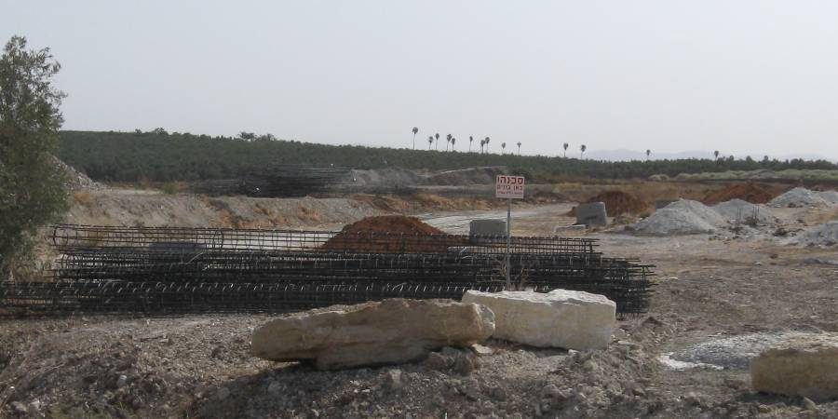
עולה על גדותיו-
שכונה קהילתית בתנופת בנייה
אז מה יש לנו כאן?
בריכות ביוב ויסודות והמון, המון
עבודה!!!

מאלבומם של חולדאים

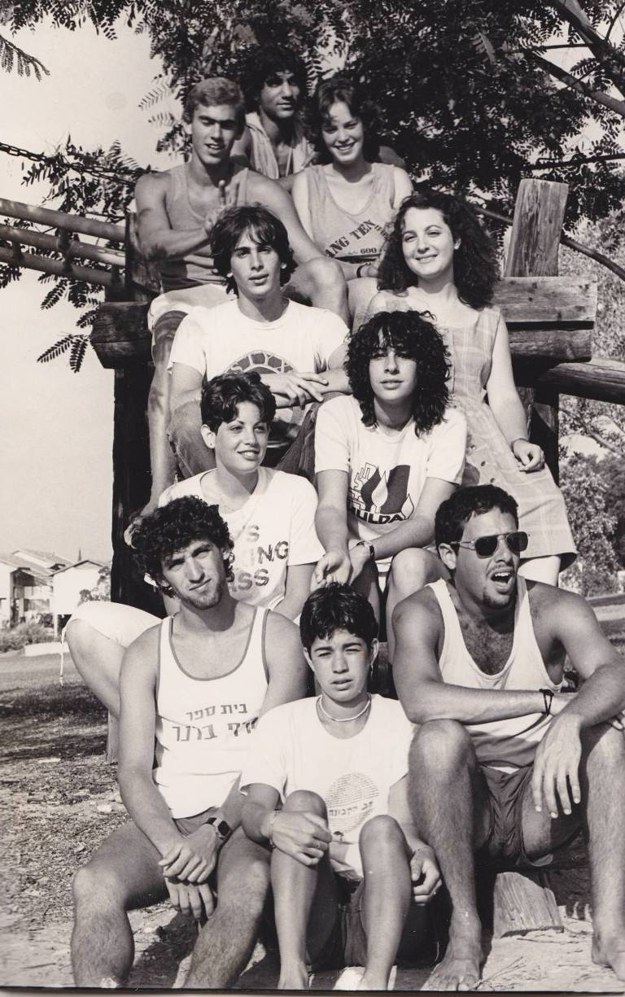
1984 – מחזור י"ח.
מלמעלה: איציק, עינב, רז, סיגל, יקי,
רינה, פקע, עידו, דורית ושמוליק.
צולם ב"גן מיכה" שחלק משטחו נמצא היום
בירוק על המים, והגן החדש באזור חדר האוכל.
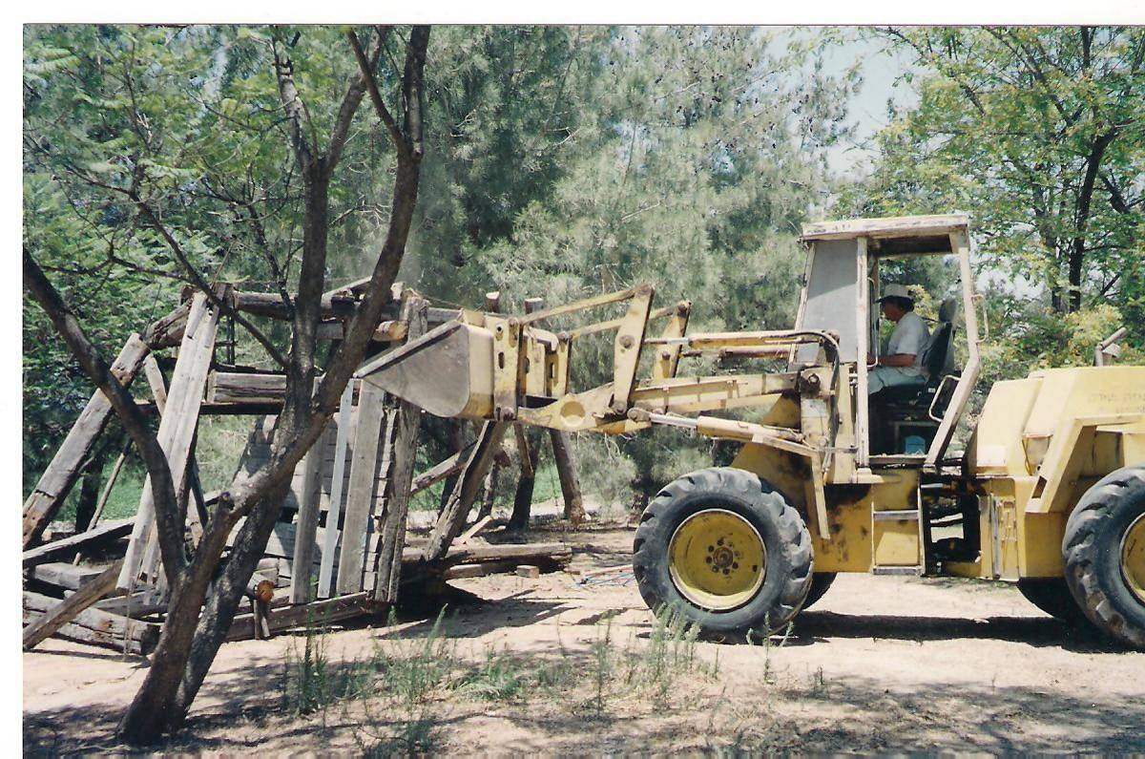

2001 – יזהר עמית מסלק את שברי "גן מיכה"
גן השעשועים.

סביבטיפ-
כאשר אתם מפרקים את הסוכות- אל תשכחו שלכל
חלק בסוכה יש כתובת, שלא תישאר ערימת גרוטאות
במקומות לא רצויים.

בברכת שנה נפלאה ומלאת עניין
עדה ונורית.פ

